生活历程就是课程内容，疫情成为专题学习课
重庆谢家湾小学校

亲爱的孩子们，这个春节让我们理解了“偏安不能久安”的深刻内涵。此时不管你身居何处，都只是换了一个地方的教室，换了一种方式的学习。请相信，疫情很快就会过去，新学期已经开启，让我们在战胜疫情中开始今年别样的第一课。
——谢家湾小学校长 刘希娅

1月22日，冠状病毒、武汉、疫情……成为全国人民讨论的话题，刘希娅校长在个人公众号推出文章《健康，才是给亲朋最好的新年礼物》，提醒所有老师、孩子、家长、员工“关注病毒，科学防范，不能不当回事儿；不信谣传谣，从自己做起；从细微处关键环节做起，减少外出，减少到人群密集区域，从严坚持卫生习惯，不要食用野味，优化食品选择组合方案。做好自己，就是给国家最大的助力，照顾好管理好家人和自己，就是对社会最大的功绩。”
1月27日，国务院办公厅正式通知“延长2020年春节假期”，刘希娅校长再次推出微信文章《延长假期：告诉孩子们这样的春节怎么过》，对全校师生倡议：生活历程就是课程内容，在假期里，家长们可以带着孩子们除了坚持锻炼、读书和多种方式的学习之外，还从以下三个方面展开讨论，帮助孩子们理解并努力践行。
1.理解生活习惯与生命质量的关系。
家长们带头做到戴口罩、勤洗手、少聚会，并结合当前疫情状况进展，提高孩子们对这些生活习惯要素的理解能力；孩子们参与制定自己和家庭的生活学习计划方案，从而理解良好的生活习惯与提高生命质量之间的关系。
2. 形成从个体到团队、国家的系统思维。
在疫情防控这场战役里，通过电视、微信、微博等媒体大数据呈现，家长们可以带着孩子们去慢慢理解个体与团队、国家的关系，以及这个关系里一域与全域的系统思维。
3. 探讨孩子们将来打算做一个怎样的人。
疫情面前没有年龄之分，学习的过程既是不断积累储备的过程，也是一次次选择的过程。让孩子们在这防控疫情的过程中，看到科技的力量、决策的关键、人性的多样、以及人生价值取向的丰富，都是难得一遇的课程。

在疫情防控成为全民战役、成为全民课程的现实背景下，在谢家湾小学刘希娅校长“一切有积极影响的元素都是课程”的课程观下，在教育部延期开学“停课不停学”的主张下，谢家湾小学在思考如何将疫情中的世界万象整合为孩子们学习的课程资源？如何让孩子们在家也能像在学校一样，成为“小梅花课程”中积极主动的学习者、探索者？怎样才能不打乱国家课程结构和内容？不完全依赖以讲授为主的网上微课资源，不过长时间依靠电脑和手机学习，让孩子们在这学习中有最大的收获和成长？特别是如何避免线上直接上新课，因学生学习信息反馈不及时不全面，造成“夹生饭”遗留问题，如何避免线上直接上新课因家庭环境个性化带来的差异化效果形成家庭焦虑为当前最急迫的疫情防控分心添乱。
基于这样的思考，谢家湾小学以本次“新型冠状病毒感染的肺炎”事件为专题，结合家庭生活、结合疫情防控、结合学科特点，以学科学习为支撑，以问题解决为驱动，引导孩子们在主动探究、深度学习中去关注个体与他人、社会与世界、人类与自然。
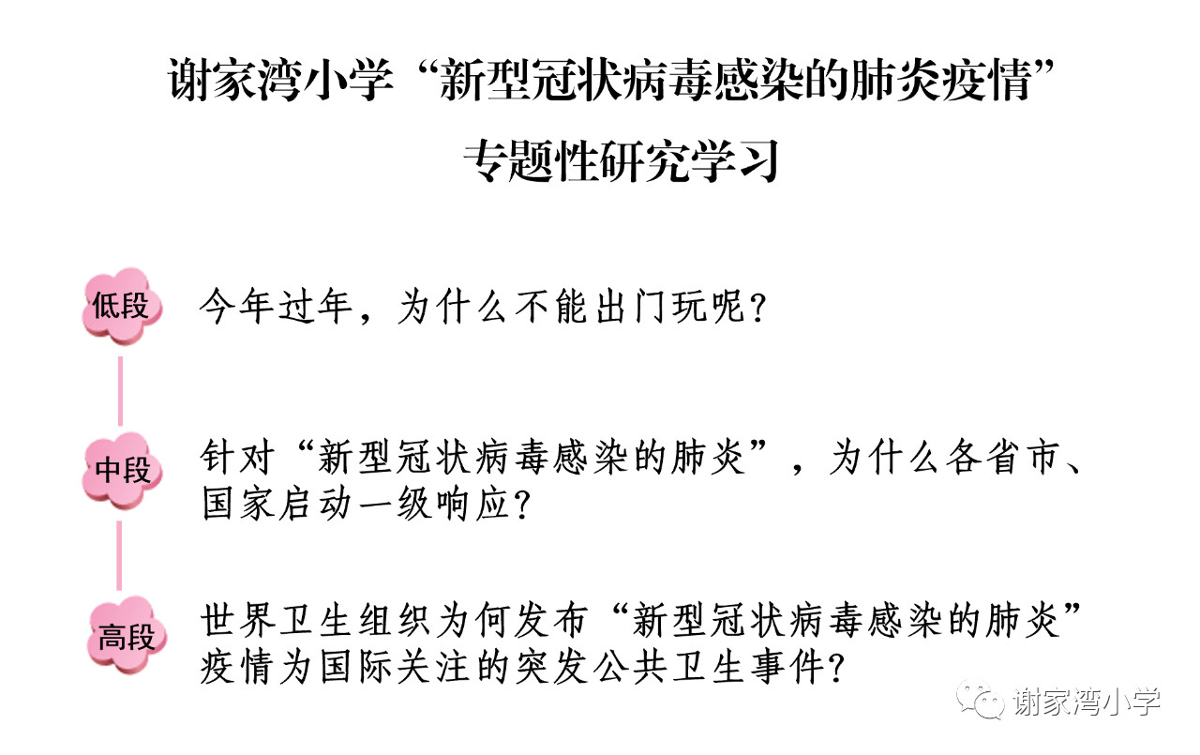
学校分学段确立了以下三个主题探究问题：
每个专题问题生发出更具体的问题群，学校为孩子们提供了每天解决什么问题、如何解决问题、以及学习成果怎么呈现等具体建议，激发孩子们在深度学习和实践创造的过程中实现学用合一。
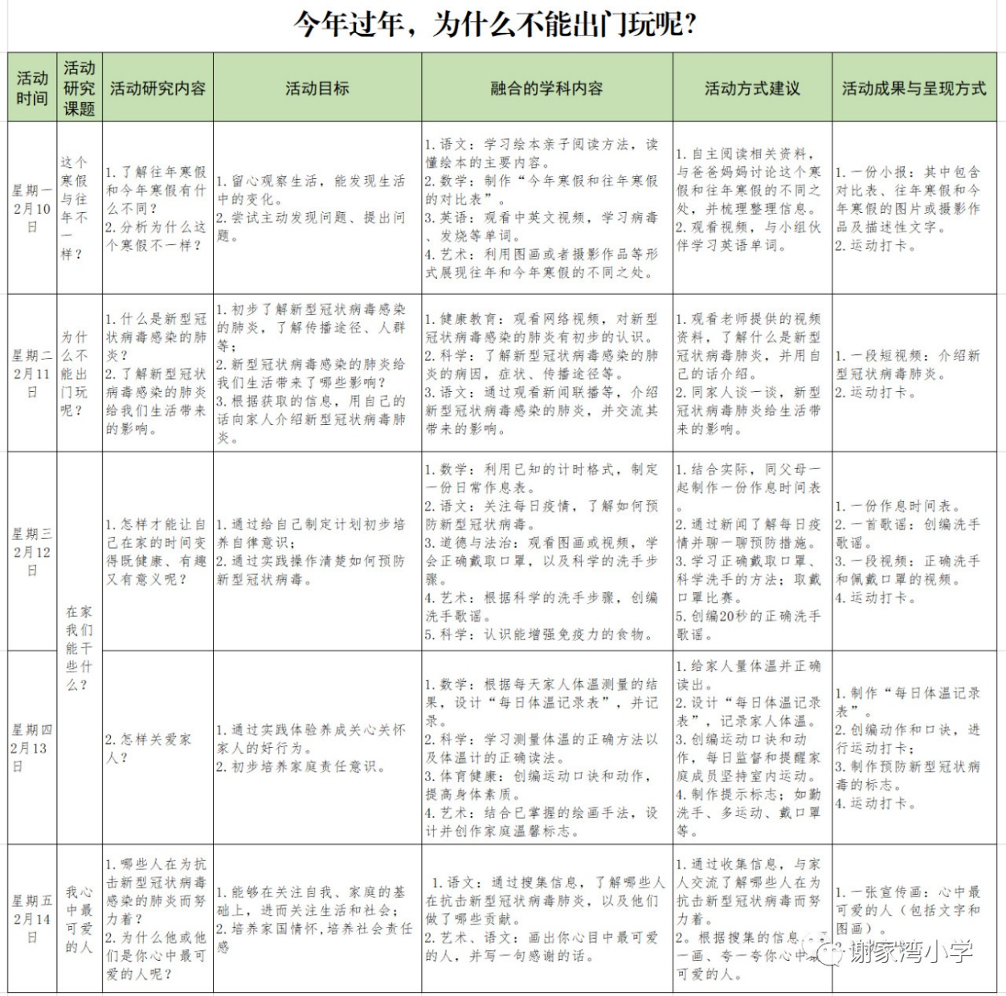
低段学习活动 ：印象中，过年是一年中最好玩的时候，爸爸妈妈带孩子们去超市购置年货，带孩子走亲访友、与亲人团聚，或者趁着放假到世界各地避寒、旅游。可今年，为什么爸爸妈妈说，连家门都不要出了呢？1-2年级的孩子们以“今年过年，为什么不能出门玩呢？”展开主题学习，结合最直接的感受、体验，在探究形成正确观念、养成良好习惯、关爱重要他人、涵养社会责任。
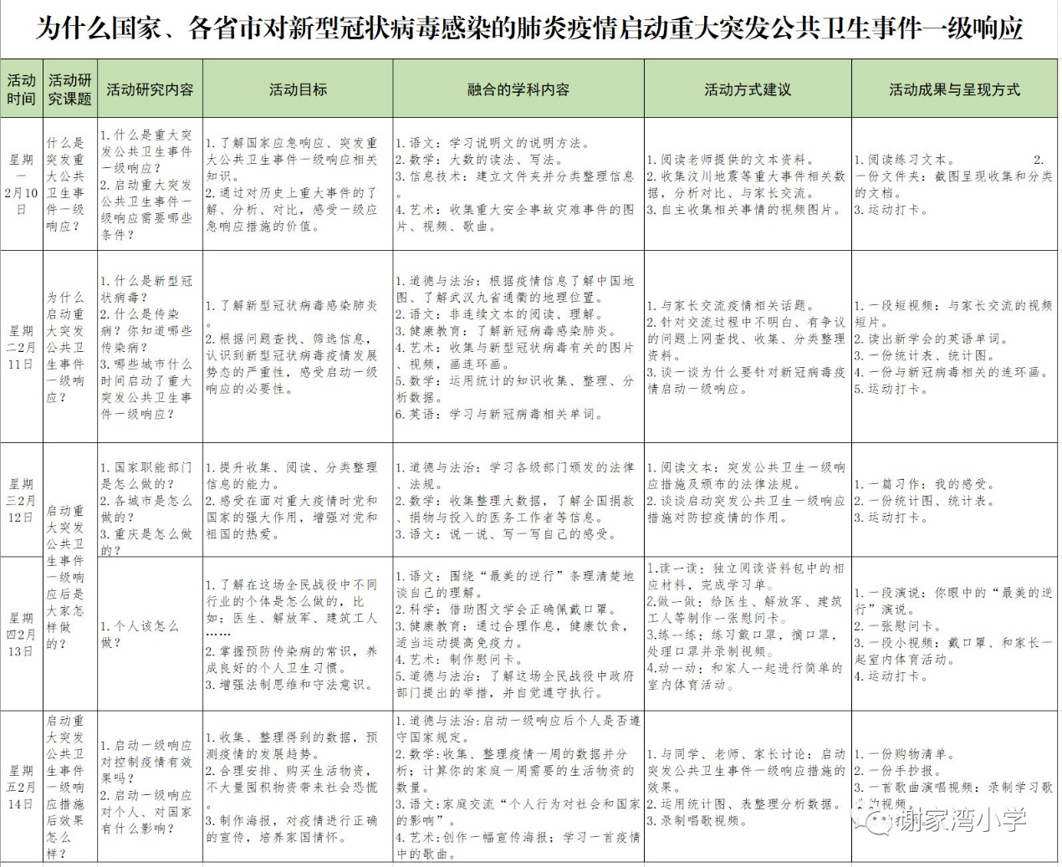
中段学习活动：2020年1月30日，继各省市启动一级响应后，国家启动一级响应，2003年非典、2008年汶川地震都未曾启动的一级响应到底是什么？3-4年级的孩子们围绕“针对'新型冠状病毒感染的肺炎'为什么各省市、国家启动一级响应？”展开主题学习。深度思考当国家面临突发重大事件，作为社会中的个体应该怎么做？综合分析不同的社会群体、各行业、各领域如何合作协同来共同打赢这场病毒战役？……在学习中去理解个人与集体、与社会、与国家的骨血相连。

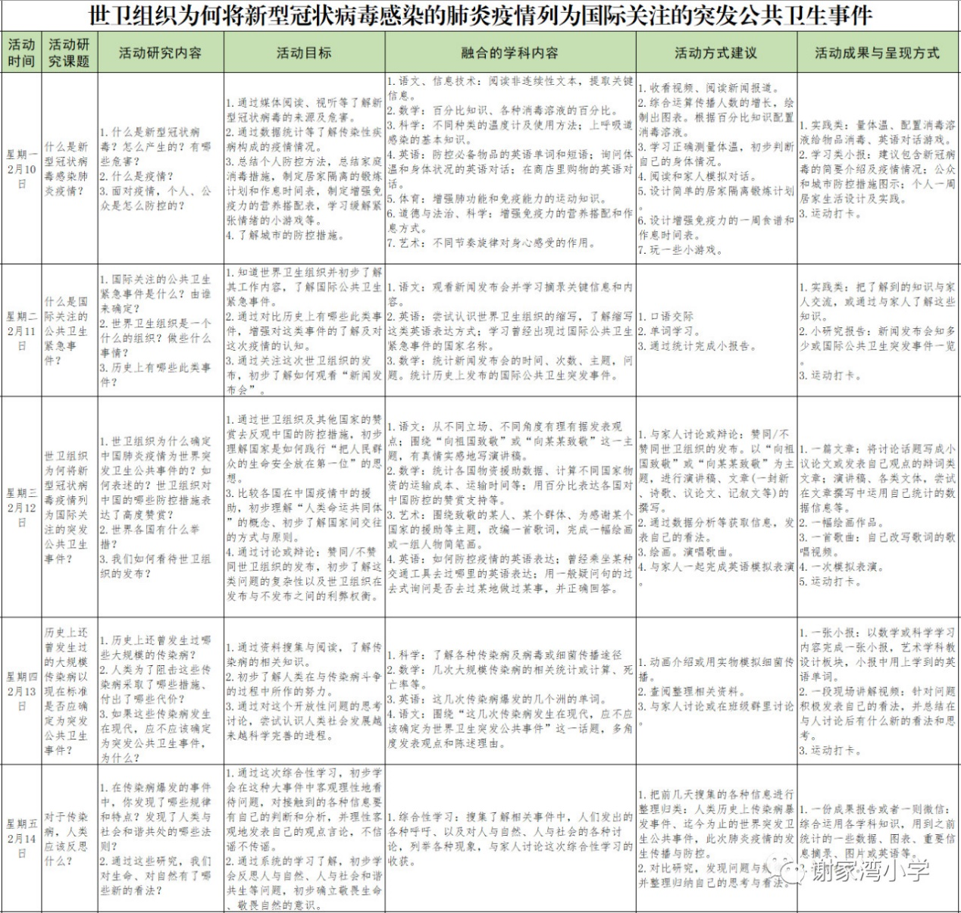
高段学习内容：当中国新型冠状病毒感染的肺炎疫情被世卫组织列为PHEIC事件，当不同国家呈现出对此次疫情截然不同的态度与措施，各种声音纷至沓来，或义愤填膺、或感恩戴德、或悲天悯人、或妄自揣测。我们如何去筛选、辨别、发出真声音？5-6年级的孩子们将以“世界卫生组织为何发布‘新型冠状病毒感染的肺炎’疫情为国际关注的突发公共卫生事件？”为专题开展研究，去学习平和客观地理解中国与世界、人类与自然的共生共融。

从2月10日起，谢家湾小学的各班级各学科老师带着孩子们每天上午用一个小时的时间开展专题学习活动，充分考虑到一到六年级不同孩子的线上学习能力的差异性，考虑不同家庭背景线上学习条件的差异性，提供孩子多样化的参与方式。以孩子们主动参与、主动思考为主，各学科教师在线随时提供帮助，使孩子们学习高效，避免反复地上传照片视频、每天打卡。而基于每个孩子不同家庭环境、不同地域、不同年龄的差异性，鼓励每个孩子写个性化的防疫日记。《武汉必胜》《春天的使者》《都“疫”样，不“疫”样》《写给抗疫前线的妈妈》《等你们回来》《转动时光的伞》《病毒·天使·动物》……在家学习以来，每天都会收到很多孩子发来的个性化的防疫日记，大家更加深刻体会到“停课不停学”并非简单的网上单向授课，发挥孩子的学习能动性，生活处处是课堂。而在其余时间，老师们鼓励孩子们自主阅读、因地制宜地进行体育锻炼、家务劳动、亲子活动等。确保孩子们轻松愉快地参与到这有意义的学习生活中。
学校的实践做法在光明日报、人民教育、中小学教师发展中心公众号等媒体报道。

